OPENCLASSROOMS / CONDUITE DE PROJET DATA & MACHINE LEARNING

Rapport de conduite
de projet Data & ML
  - Prédire la solubilité des protéines : une aide à la sélection des constructions et aux essais de laboratoire

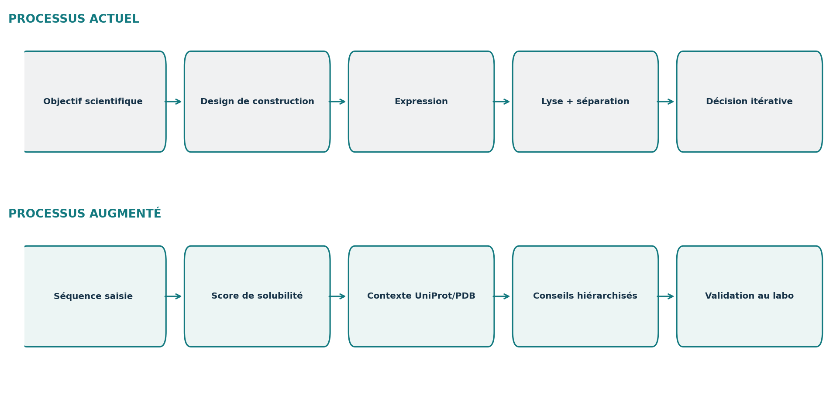

Fatima ADDA-REZIG
Projet individuel de formation Data Scientist – Machine Learning | Domaine : biotech / production de protéines
État du projet : démonstrateur publié ; documentation et preuves d’évaluation mises à jour au 29 octobre 2026.
Rapport rédigé selon le template de conduite de projet Data & ML fourni pour la formation. Analyse orientée métier, décisions de pilotage et preuves vérifiables. Détail scientifique en annexes.

RÉSUMÉ EXÉCUTIF

Une décision plus éclairée avant le laboratoire
Le problème. En production de protéines, une construction peut sembler pertinente sur le papier, mais produire trop peu de matière soluble pour être étudiée. Les essais ratés mobilisent des cultures, des consommables et du temps scientifique. Aujourd’hui, le choix des constructions repose largement sur l’expérience et sur des cycles de tests successifs.
La proposition. J’ai développé un outil dans lequel le chercheur colle une séquence de protéine. Il obtient une estimation de sa propension à être soluble, une identification biologique lorsque les bases publiques permettent une correspondance fiable, puis une liste argumentée d’essais à comparer : construction simple, étiquette de purification, hôte de production et contrôles fonctionnels.
La réalisation. Après plusieurs versions et comparaisons, le démonstrateur est disponible en ligne, avec des tests automatisés et un code source documenté. Le meilleur modèle testé distingue mieux les protéines solubles et insolubles sur le jeu utilisé pour sa mise au point : son indicateur de discrimination est d’environ 0,83 sur une échelle de 0,5 (hasard) à 1 (parfait). Cette mesure ne suffit pas à prouver un gain réel de laboratoire.
La décision. Arrêter les évolutions du prototype, garder une version stable et préparer un pilote biologique indépendant. Le succès du pilote ne sera pas uniquement la qualité de prédiction : il faudra vérifier si l’outil permet de choisir de meilleurs essais, avec un coût et un délai acceptables.
Question du décideur | Réponse actuelle
À quoi cela sert-il ? | Prioriser les constructions à tester, sans remplacer les essais.
Quel résultat existe ? | Démonstrateur fonctionnel ; score de développement ≈ 0,83.
Qu’est-ce qui n’est pas encore établi ? | La réduction effective des essais, du temps et des dépenses.
Quelle est la décision suivante ? | Pilote sur nouvelles constructions avec traçabilité des résultats.

Convention de lecture : résultats mesurés = issus des sorties de test ; estimations = hypothèses économiques ; projet futur = proposition de pilotage. Les valeurs complètes et méthodes sont disponibles en annexes.

MODE DE LECTURE

Des concepts utiles sans jargon

Comprendre en moins de deux minutes
Terme rencontré | Traduction opérationnelle
Modèle prédictif | Programme qui apprend à classer des séquences à partir d’exemples.
Score de 0 à 1 | Indication de solubilité : ce n’est pas un rendement de purification.
Seuil de décision | Valeur à partir de laquelle le logiciel dit « soluble ».
Faux positif | Prédit soluble, mais insoluble dans les données : risque d’essai inutile.
Faux négatif | Prédit insoluble, mais soluble dans les données : possibilité écartée.
Qualité de discrimination (AUC) | Capacité du modèle à classer une vraie soluble devant une vraie insoluble.
Calibration | Vérification de la cohérence entre les scores affichés et les fréquences observées.

Trois niveaux de preuve, utilisés dans la suite
- Mesuré : données, dates Git, résultats de tests et livrables contrôlés.
- En développement : performances utiles pour comparer les options, mais non certifiées sur une nouvelle cohorte.
- Hypothèse ou cible : estimation budgétaire, gain attendu ou seuil proposé pour un pilote.

Périmètre du projet présenté
Le produit livré est un outil d’aide à la décision expérimentale. Le logiciel ne détermine pas directement le meilleur rendement, le meilleur tag ou la meilleure température ; il organise des comparaisons qui restent à valider sur paillasse.
Un glossaire plus complet est fourni en annexe A ; la synthèse précédente a volontairement évité les sigles techniques.

Sommaire et correspondance avec le template
Parties évaluées | Pages du rapport
1. Besoins et contexte · 2. Audit de la solution data | 4 à 7
3. Choix de solution · 4. Stratégie et méthode | 8 à 13
5. Contrôle et suivi · 6. Conclusion | 14 à 16
7. Annexes, résultats détaillés et sources | 17 à 23

1. CONTEXTE ET ANALYSE DES BESOINS

1.1 Organisation et maturité data & ML

Organisation et secteur
Il s’agit d’un projet individuel réalisé pour la formation Data Scientist – Machine Learning, appliqué à la R&D en biochimie, biotechnologie et production de protéines recombinantes. La « structure » du projet comporte une personne assurant cadrage, préparation des données, modélisation, développement et documentation. Il n’existe ni client industriel commanditaire ni effectif de laboratoire affecté au projet. Les rôles biologiste, responsable de plateforme et qualité correspondent à des interlocuteurs cibles pour un éventuel pilote, pas à une équipe officiellement engagée.

Maturité de départ : diagnostic SWOT ciblé
Axe | Forces observées | Faiblesses / vigilance
Métier / données | Expérience pratique de production, purification, contrôle qualité | Données publiques hétérogènes ; conditions de production incomplètes
Data & ML | Première chaîne supervisée, métriques et tests | Sensibilité à l’homologie ; faible preuve externe
MLOps | Git, FastAPI, Docker, CI/CD, suivi et optimisation explorés | Écart entre prototypes techniques et usage scientifique réel
Adoption | Problème concret, profils d’utilisateurs identifiables | Pas de mesure d’usage ou de gains expérimentaux
Sécurité | Reproductibilité et séparation des artefacts privés | Recherche externe de séquences à encadrer

Enjeux stratégiques liés à la donnée
La maturité recherchée n’est pas une production industrielle autonome, mais un démonstrateur opérationnel et contrôlable : saisie facile, provenance des données, seuil explicite, recommandations compréhensibles, code traçable et limites annoncées. Le passage à un service laboratoire exigerait un pilote prospectif et des règles de confidentialité.

1. CONTEXTE ET ANALYSE DES BESOINS

1.2 Besoin métier, utilisateurs et critères

Trois observations métier qui ont guidé le cadrage
- La sélection s’effectue en comparant domaines, bornes de constructions, mutations et tags selon l’objectif expérimental.
- Des difficultés reviennent : précipitation, agrégation, mauvais repliement, fraction soluble insuffisante ou activité perdue.
- Un cycle infructueux engage préparation, expression, lyse, analyse et parfois purification ; les coûts varient selon la cible et l’échelle.

Parties prenantes et exigences prioritaires
Utilisateur cible | Besoin | Critère de réussite
Biochimiste / ingénieur de recherche | Décider quels essais lancer | Score lisible et propositions motivées
Responsable de plateforme | Comparer coût des options | Suivi des coûts et essais évités
Chef de projet Data/ML | Comparer, reproduire, déployer | Versions et tests de non-régression
Qualité / SI | Contrôler les données et services tiers | Traçabilité, contrôle d’accès et évaluation des risques

Recueil du besoin : capitalisation de l’expérience professionnelle et revue des étapes de production ; les entretiens utilisateurs et ateliers multi-équipes constituent un travail futur. La priorisation est issue du cadrage individuel, pas d’un consensus client.

Exigences fonctionnelles retenues
- Essentielles : prédire depuis une séquence brute, expliciter la longueur analysée, figer les paramètres et donner un résultat vérifiable.
- Importantes : identifier la protéine avec provenance, proposer des constructions hiérarchisées, produire une fiche PDF.
- Hors périmètre : garantir un tag, un rendement, un hôte ou une température optimaux sans données dédiées.

2. AUDIT DE LA SOLUTION DATA

2.1 Processus actuel et flux de données
Le processus habituel est itératif : le chercheur définit une cible, conçoit plusieurs constructions, réalise des essais, mesure les fractions solubles et insolubles et recommence si nécessaire. L’outil ajoute une étape d’aide au choix en amont du premier essai, sans supprimer la validation expérimentale.

Flux de données mis en place
Entrée / étape | Transformation | Sortie / contrôle
Séquence brute | Vérification des 20 AA standards, longueur | Entrée admissible ; erreurs explicites
Données étiquetées | Alignement identifiants et contrôle d’homologie | Partitions de développement séparées
Modèle de séquence + Bio13 | Encodage et classement par le modèle | Score et longueur réellement analysée
Bases publiques | Recherche de similarité PDB/UniProt | Annotation avec provenance, si fiable
Règles métier | Hiérarchisation d’essais et contrôles | Plan expérimental indicatif + PDF
Versions du code | Tests GitHub + gestion du checkpoint privé | Reproductibilité et traçabilité

Risques associés au processus
La séquence peut être confidentielle ; une recherche externe demande une politique d’autorisation. Les données de solubilité publiques ne décrivent pas toujours le même protocole d’expression, et deux protéines homologues peuvent fausser l’évaluation si elles passent d’un jeu à l’autre.

2. AUDIT DE LA SOLUTION DATA

2.2 Données, partitions et écarts

Un jeu de données, cinq usages distincts
Partition | Nombre | À quoi sert-elle ?
Fit | 46 270 | Apprendre les paramètres du modèle.
Tune | 4 052 | Comparaison/choix des variantes au cours du développement : AUC et PR-AUC exploratoires, non indépendantes.
Calibration | 4 052 | Validation interne du fine-tuning : choix de l’époque optimale et arrêt anticipé. Déjà consommée ; pas de calibration probabiliste finale sur ce jeu.
Threshold | 4 052 | Répartie en deux groupes distincts de 2 026 protéines chacun (homologie approchée) : calibration Platt sur le premier, sélection du seuil sur le second ; pas de test final indépendant.
Holdout | 4 052 | Jeu mis de côté ; pas un test indépendant disponible pour la version fine-tunée.

Pourquoi séparer ? Fit (46 270 protéines) sert à apprendre les paramètres du modèle. Calibration (4 052) a été utilisée pendant la campagne pour sélectionner l’époque et l’arrêt anticipé du fine-tuning : elle est donc déjà consommée. Tune (4 052) a guidé le choix des architectures et ne peut pas être présenté comme un test indépendant. Lors de la finalisation, Threshold (4 052) a été séparé en deux sous-ensembles distincts de 2 026 protéines chacun, selon des groupes d’homologie approximatifs : l’un ajuste le calibrateur de Platt sur les logits, l’autre sélectionne le seuil sous contrainte de rappel. Les deux sous-ensembles participent au réglage ; aucun ne constitue un test final indépendant. L’audit MMseqs2 est approché et n’exclut pas toutes les homologies possibles.

Écarts constatés lors de l’audit
Point audité | Risque pour l’objectif métier | Réponse projet
Labels et protocoles | Une annotation « soluble » peut dépendre de l’hôte et du protocole | Documenter la portée du score
Séquences homologues | Trop bonne performance artificielle | Contrôle des similarités entre groupes
Confusion score / rendement | Décisions trop confiantes | Préciser qu’un score ne mesure pas le rendement
Troncature longue | Perte de domaines utiles | Politique de longueur documentée
Mesure métier absente | ROI invérifiable | Prévoir un pilote contrôlé

3. IDENTIFICATION D’UNE SOLUTION CIBLE

3.1 Cas d’usage : méthode de priorisation
Les cas d’usage ont été identifiés à partir des points de décision du processus décrit en section 2.1, puis notés sur quatre critères : impact métier 40 %, faisabilité 30 %, disponibilité des données 20 % et maîtrise du risque 10 %. Chaque note va de 1 (faible) à 5 (fort). Ce scoring est une proposition de cadrage, non le résultat d’un comité client.
Cas d’usage | Impact | Fais. | Données | Risque | Score /5 | Rang
Classement des séquences | 5 | 4 | 5 | 3 | 4,5 | 1
Identification de la cible | 4 | 4 | 4 | 3 | 3,9 | 2
Plan d’essais et contrôles | 4 | 3 | 2 | 2 | 3,1 | 3
Optimisation tag/hôte/induction | 5 | 1 | 1 | 1 | 2,6 | 4

Arbitrage produit
- Priorité 1 : classement ML de séquences avec résultats lisibles.
- Priorité 2 : identification automatique, avec un seuil de confiance et des sources.
- Priorité 3 : conseils expérimentaux fondés sur des règles expertes, avec conditions et contre-indications.
- Reporté : optimisation chiffrée de tags, température ou hôte, faute de données d’entraînement adaptées.
Le produit livré reflète cet arbitrage : on ne présente pas le conseil d’expression comme une deuxième prédiction validée, mais comme une orientation pour construire un plan de comparaison.

3. IDENTIFICATION D’UNE SOLUTION CIBLE

3.2 Comparaison des options techniques
L’arbitrage a considéré pouvoir discriminant, coût de calcul, simplicité de déploiement et pertinence pour la séquence protéique. La première solution LightGBM était peu coûteuse et industrialisable, mais limitée en performance. Les représentations de protéines pré-entraînées ont été testées ensuite, puis adaptées à la tâche.
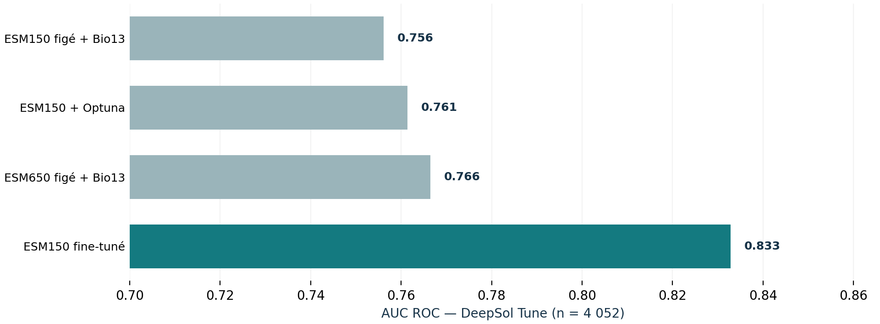
Option | Performance sur Tune | Choix
ESM-2 150M figé + 13 critères Bio13 | ≈ 0,76 | Alternative légère
Même modèle + optimisation des paramètres | ≈ 0,76 | Gain insuffisant
ESM-2 650M figé | ≈ 0,77 | Calcul plus coûteux
ESM-2 150M partiellement réentraîné | ≈ 0,83 | Retenu pour le démonstrateur

L’AUC ROC mesure la capacité du modèle à distinguer les protéines solubles des insolubles. Le résultat de développement AUC ROC = 0,832857 (PR-AUC / average precision = 0,786022) a été obtenu sur Tune (n = 4 052), jeu déjà utilisé pour comparer et sélectionner les variantes. Ce n’est ni une performance finale indépendante, ni une preuve d’utilité expérimentale. Un export rétrospectif versionné (prédictions, métriques par tranche de longueur, manifeste et SHA-256) est désormais publié dans resultats/evaluation_v1/ ; la méthode et ses limites sont détaillées en annexes E et F.

Ce que nous ne pouvons pas conclure
L’amélioration ne peut pas être attribuée à un seul réglage : modèle de classification, fine-tuning et pipeline ont évolué ensemble. Le meilleur score décrit le prototype sélectionné ; il ne mesure pas à lui seul la valeur économique en laboratoire.

3. IDENTIFICATION D’UNE SOLUTION CIBLE

3.3 Architecture retenue et contraintes
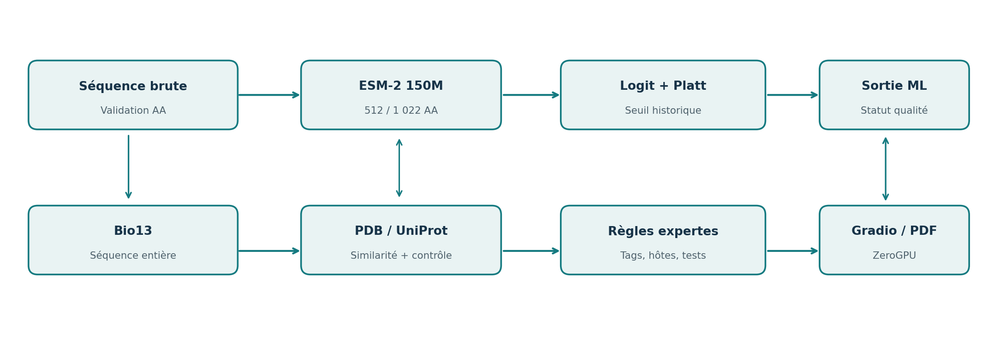
Le produit sépare trois fonctions : 1) une prédiction issue de l’entraînement ; 2) une recherche PDB/UniProt fournissant un contexte biologique si la concordance est suffisante ; 3) un moteur de règles qui classe les constructions et contrôles possibles. Cette séparation évite d’affirmer qu’un tag conseillé est prédit par le réseau neuronal.

Politique de longueur conservée
Longueur de la protéine | Information exploitée | Affichage
Jusqu’à 512 AA | Toute la séquence | Mode de référence
De 513 à 1 022 AA | Toute la séquence | Mode expérimental, score non recalibré pour ce mode
Au-delà de 1 022 AA | 512 premiers AA | Troncature signalée

Le test de développement montre un intérêt particulier pour les séquences de 513 à 1 022 AA (360 exemples : AUC ≈ 0,81 → 0,85). Le gain global est faible, car la majorité des protéines sont plus courtes. Ce constat motive une extension prudente et non un changement silencieux du modèle.

Livraison
Interface web Gradio sur Hugging Face Spaces / ZeroGPU, code documenté sur GitHub, poids privés dans un dépôt séparé et tests automatiques sans GPU. La robustesse en conditions de charge et l’usage de séquences propriétaires restent hors périmètre.

4. APPUI STRATÉGIQUE ET MÉTHODOLOGIQUE

4.1 Méthode, pivot et gouvernance

Gestion de projet : démarche itérative inspirée de CRISP-DM
Le projet a suivi des boucles courtes : cadrer le besoin, auditer les données, construire une référence, comparer, analyser les erreurs, puis améliorer la livraison. Les choix sont appuyés par des expériences, des commits et un journal de modifications. Cette méthode permet de réorienter l’effort lorsque le besoin réel apparaît mieux défini.

Le changement de cap est une décision de pilotage
Phase 1 — priorité industrialisation. Le projet initial mettait l’accent sur LightGBM, FastAPI, Docker, intégration continue, tests et surveillance. Il a permis de démontrer une chaîne MLOps complète, mais le produit restait centré sur une prédiction peu contextualisée pour le biologiste.
Phase 2 — priorité usage et qualité de prédiction. Les essais de modèles protéiques ont montré un gain sur le jeu de développement. J’ai donc retenu ESM-2 fine-tuné, remplacé l’interface de démonstration par Gradio et ajouté les annotations biologiques et les règles de conception.
Ce qui a été conservé : Git, versions, tests, séparation des artefacts, logique de suivi et exigences de reproductibilité. Ce qui a été mis de côté : l’API Docker/ONNX comme produit principal ; son code est archivé, non perdu. Ce pivot privilégie la qualité de la démonstration métier sans effacer les compétences MLOps acquises.

Organisation de la décision
La porteuse du projet cumule les responsabilités métier et technique dans ce POC individuel. Pour un pilote, le biologiste valide les cas d’usage et les résultats, le responsable de plateforme arbitre le budget, la Data Scientist gère les évaluations, et le référent SI/qualité contrôle les accès et la confidentialité.

4. APPUI STRATÉGIQUE ET MÉTHODOLOGIQUE

4.1 (suite) — Roadmap : dates, jalons et responsabilités
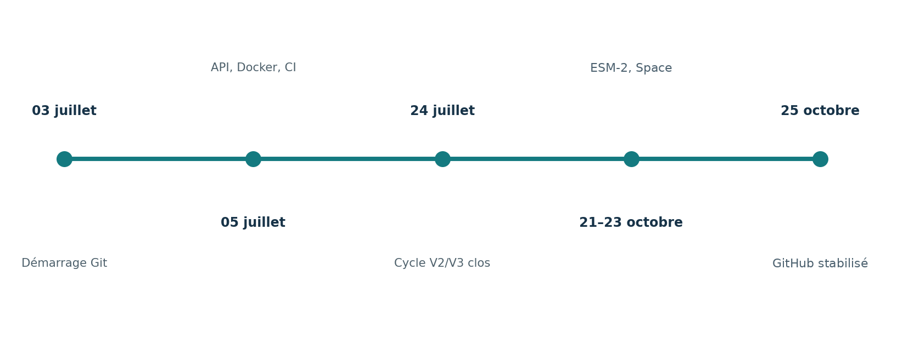

Historique disponible : prévu et réalisé
Jalon | Référence de planification | Réalisé / preuve | Écart
Première chaîne MLOps | Objectif initial : API et tests | 03–05/07/2026 : commits FastAPI, Docker, CI | Jalon atteint ; durée initiale non consignée
Cycle initial V2/V3 | Référence d’effort estimée : ≈ 15 j-personne | 03–24/07 : 22 jours calendaires entre premiers et derniers commits | Non calculable : jours-personne ≠ jours calendaires
Campagne ESM-2 | Prévision datée d’origine non conservée | Octobre : comparaisons et fine-tuning documentés | Non calculable
Démonstrateur et dépôt stabilisés | Décision d’arrêt de version | 22–25/10 : Space, tests, version GitHub | Livré au 25/10

Les dates réelles proviennent de l’historique des commits et des sorties d’expériences. Aucune planification contractuelle antérieure chiffrée n’a été retrouvée : inventer un retard précis serait trompeur. Le tableau confronte donc les objectifs de départ aux dates effectivement documentées.

Plan prospective proposé pour une validation métier — non réalisé
Phase proposée | Fenêtre indicative | Responsable cible | Jalon de sortie
Définir cohorte et protocoles | Semaine 1 | Biologiste + Data | Critères d’inclusion signés
Préparer et auditer les données | Semaines 2–3 | Data + qualité | Jeu externe gelé
Criblage comparatif en laboratoire | Semaines 4–6 | Biologiste / plateforme | Résultats soluble/insoluble et activité
Bilan coût, délai et adoption | Semaine 7 | Chef de projet + responsable | Décision go / no-go

4. APPUI STRATÉGIQUE ET MÉTHODOLOGIQUE

4.2 Arbitrages financiers et risques

Trois scénarios de financement — estimations non engagées
Scénario | Périmètre | Budget estimatif
A — qualité de données | Qualité, homologie, protocole et traçabilité | 7 000 €
B — amélioration ML | A + nouvelles évaluations et calibration | 12 500 €
C — pilote biologique | B + essai prospectif et mesure de valeur | 23 000 €

Chiffrage transparent, hypothèses cumulatives HT : A = 14 jours-personne (6 500 €) + outils/stockage (500 €), soit 7 000 €. B = A + 9 jours-personne (4 800 €) + GPU/infrastructure (700 €), soit 12 500 €. C = B + 7 jours-personne (3 500 €) + 10 essais de criblage portant sur 10 constructions (un essai exploratoire par construction, 600 € de frais directs chacun, soit 6 000 €) + une réserve d’aléas distincte (1 000 €), soit 23 000 €. Les tarifs journaliers, le périmètre des essais et les postes sont explicités en annexe E. Ce sont des estimations de pilotage et non des devis, dépenses engagées ou économies observées.
Illustration purement pédagogique du retour sur investissement : si un cycle expérimental complet évité valait 2 000 € (à vérifier auprès d’un laboratoire), les seuils d’équilibre seraient de 4, 7 et 12 cycles évités respectivement. Ce coût complet de cycle ne se confond ni avec l’essai exploratoire à 600 € du scénario C, ni avec les pondérations FN/FP du modèle ; aucune économie réelle n’a été mesurée.

La fonction de coût : un arbitrage métier discutable et explicite
Le seuil actuellement figé utilise 1 200 € par faux négatif (une protéine réellement soluble écartée) et 600 € par faux positif (un essai inutile sur une insoluble). Il favorise donc la récupération de protéines potentiellement intéressantes, même au prix d’essais supplémentaires. Ce choix n’est cohérent que si la valeur d’une bonne cible manquée dépasse le coût d’un essai évitable.
Si l’objectif prioritaire devient strictement la réduction des essais inutiles, cette pondération doit être discutée, voire inversée, avant un nouveau réglage du seuil sur des données distinctes. Le prototype ne prétend pas démontrer que les valeurs 1 200 € et 600 € sont les vrais coûts d’un laboratoire.

Risques majeurs et réponses
Risque | Impact | Parade
Fuite de données par homologie | Score artificiellement optimiste | Groupes et recherche de similarité
Labels dépendants des protocoles | Décisions peu transférables | Documenter les conditions de référence
Séquence propriétaire transmise à un tiers | Confidentialité | Désactiver recherche externe sans autorisation
Conseils pris comme prédictions garanties | Essais inadaptés | Règles expliquées + validation scientifique
Absence de suivi économique | ROI non prouvable | Mesure prévue par cycle d’essai

Indicateurs de succès (KPI business et techniques)
Catégorie | KPI à suivre | Preuve / état
Métier | Essais évités ; fraction soluble ; heures et € par construction | Pilote avec lot témoin ; non mesuré
Modèle | AUC ≈ 0,83 sur Tune ; rappel ≈ 0,86 au choix du seuil | Mesures de développement
Service | Calibration, dérive, latence P95, disponibilité | À évaluer en exploitation

Responsabilité scientifique, confidentialité et conformité
La décision d’engager un essai reste humaine : aucun choix de production ne peut reposer sur le seul score. En pilote, toute transmission de séquences confidentielles à PDB/UniProt requiert une autorisation ; les licences, conditions d’usage et annotations externes doivent être vérifiées. Un biologiste confirme les recommandations et les résultats expérimentaux.
5. CONTRÔLE ET SUIVI

5.1 Tableau de bord : délais, coûts, livrables, qualité
Le tableau de bord distingue une situation observée d’un objectif à piloter. Une case « non relevé » signifie qu’aucune mesure historique fiable n’est disponible, et non que le coût ou le retard est nul.
Dimension | Prévu / objectif | Réalisé ou état constaté | Écart / décision
Délais – cycle MLOps | Effort estimatif : 15 j-personne | 03–24 juillet : 22 j calendaires | Non comparable ; temps passé non relevé
Délais – démonstrateur | Version stabilisée en octobre | application livrée, GitHub et CI au 25/10 | Livrable atteint
Coûts – projet réalisé | Budget de référence initial non documenté | Dépenses effectives : non relevées | Mettre en place suivi de factures/temps
Coûts – pilote futur | Scénarios : 7 000 / 12 500 / 23 000 € | Aucun budget engagé | Soumettre arbitrage
Livrables | Interface, documentation, tests | Application en ligne, PDF, dépôt et Actions | Terminé pour démonstrateur
Qualité data | Partitions distinctes, homologie contrôlée | 62 478 séquences partitionnées | Contrôle exhaustif non garanti
Performance ML | Meilleur discriminant sur Tune | AUC 0,832857 ; PR-AUC 0,786022 sur Tune (développement) | Aucune validation externe du fine-tuning à ce stade
Coût d’erreur simulé | Minimiser coût FN/FP avec rappel minimal | 387 600 € sur sous-ensemble de choix de seuil | Mesure de réglage, pas économie constatée

Lecture des indicateurs : coûts, temps et livrables
Délai réel : le temps écoulé entre deux commits n’est pas une mesure de jours travaillés. Coût réel : sans timesheet, factures et coût d’infrastructure, on ne peut pas déclarer un « réalisé » monétaire. Performance : un score technique ne remplace pas la mesure d’essais économisés.
Ce tableau évite de mélanger une enveloppe budgétaire prospective, un coût hypothétique d’erreur de classification et une dépense effectivement supportée par le projet.

5. CONTRÔLE ET SUIVI

5.2 Outils, reporting et qualité de livraison

Outils effectivement utilisés
Outil | Utilité | Preuve / limite
Git / GitHub | Historique, branches, documentation | Commits datés, version principale stabilisée
GitHub Actions | Exécuter les tests de non-régression | Derniers tests sans GPU réussis
Google Colab / GPU | Entraîner et comparer les modèles | Sorties de campagnes sauvegardées
Hugging Face Spaces | Démonstration web | Gradio accessible ; latence à caractériser
MMseqs2 | Chercher des séquences apparentées | Audit approché, non exhaustif
PDB / UniProt | Mettre le score dans son contexte | Correspondance à contrôler

Cadence de suivi recommandée en pilote
- À chaque import de données : contrôle qualité et recherche de doublons/homologies.
- À chaque commit : tests automatiques et vérification des secrets.
- Chaque semaine : avancement des jalons, dépenses engagées, heures consommées et incidents.
- Après chaque campagne : fraction soluble, activité, essai évité ou non, coût complet et avis utilisateur.

Facteurs clés de succès et points de vigilance
Porte | Condition de passage
Scientifique | Résultats reproduits sur protéines inédites et protocoles comparables
Métier | Réduction prouvée des cycles inutiles sans perte excessive de bonnes cibles
Exploitation | Confidentialité, disponibilité et maintenance documentées

6. CONCLUSION ET RECOMMANDATIONS

Un démonstrateur terminé, un pilote à décider
Le projet a évolué d’un premier pipeline de classification et d’industrialisation vers une application de recherche plus directement exploitable : l’utilisateur saisit une séquence, voit une prédiction, obtient un contexte biologique lorsque disponible et prépare un plan d’essais comparatifs.
La version retenue, ESM-2 150M partiellement fine-tuné avec Bio13, affiche les meilleurs résultats parmi les variantes comparées sur Tune (AUC ROC 0,832857 ; PR-AUC 0,786022), mais ce jeu a servi au développement et n’est pas une validation indépendante. Les exports rétrospectifs, les empreintes d’artefacts et le script d’évaluation rendent ces calculs inspectables, sans constituer une réexécution complète du checkpoint ni un contrôle d’homologie externe. La prochaine étape proposée, non réalisée, est une évaluation gelée sur une nouvelle cohorte de protéines, avec contrôle des homologies et vérification de la calibration, en particulier entre 513 et 1 022 AA, avant un pilote biologique.

Décisions prises pendant la conduite du projet
- Abandonner l’ajout brut de nouvelles protéines externes lorsque la performance baisse sur le jeu comparatif.
- Préférer un modèle protéique partiellement adapté à une architecture figée plus lourde et plus coûteuse à exécuter.
- Conserver les briques MLOps acquises dans l’historique, tout en recentrant le produit sur une interface métier.
- Présenter les recommandations de tags/hôtes comme des règles métier explicables et non comme une optimisation apprise.
- Figer le produit livré afin de stopper les ajustements successifs sur les mêmes données.

Prochaine décision proposée
Autoriser, ou non, une évaluation prospective figée avant tout pilote : checkpoint, calibrateur, seuil et protocole gelés ; cohorte réellement nouvelle ; contrôle des séquences homologues ; AUC/PR-AUC, Brier/ECE et matrices de confusion rapportées avec effectifs ; analyse spécifique de la plage 513–1 022 AA et recalibration si nécessaire. Cette validation est une perspective, elle n’a pas encore été réalisée. Un pilote biologique ultérieur devra suivre les rendements, l’activité, les dépenses et les deux types d’erreurs pour décider d’un go/no-go.

7. ANNEXES

Annexe A — glossaire opérationnel
Terme | Définition pour un lecteur non spécialiste
AA | Acide aminé : élément d’une séquence protéique.
AUC ROC | Mesure entre 0 et 1 de la qualité du classement ; 0,5 équivaut au hasard.
PR-AUC | Mesure de la qualité du classement de la classe soluble, sensible à sa fréquence.
Bio13 | Treize caractéristiques biochimiques calculées sur la séquence.
Calibration / Platt | Méthode permettant de relier les scores bruts à des fréquences observées.
CI/CD | Tests et opérations automatiques autour des changements de code.
ESM-2 150M | Modèle de langage pour protéines comportant environ 150 millions de paramètres.
Fine-tuning | Adaptation d’une partie d’un modèle pré-entraîné à une tâche précise.
FN / FP | FN : soluble rejetée ; FP : insoluble acceptée.
Gradio / ZeroGPU | Interface web / dispositif d’accès à un GPU à la demande.
Homologie | Parenté entre protéines susceptible de rendre les échantillons dépendants.
LightGBM | Méthode de classification sur données tabulaires.
MMseqs2 | Logiciel de recherche rapide de similarités entre séquences.
PDB / UniProt | Bases publiques d’informations structurales et fonctionnelles sur les protéines.
Tag / hôte | Étiquette fusionnée à la protéine / organisme ou cellule servant à la produire.
Holdout / Tune | Jeu conservé pour tester / jeu utilisé pour choisir les modèles.
MLOps | Pratiques pour versionner, tester, livrer et surveiller des modèles ML.

7. ANNEXES

Annexe B — résultats chiffrés et choix écartés

Comparaison des modèles — sur le jeu Tune (n = 4 052)
Variante explorée | AUC exacte | PR-AUC exacte
ESM-2 35M figé | 0,7297 | 0,6587
ESM-2 35M + Bio13 | 0,7383 | 0,6735
ESM-2 150M figé | 0,7511 | 0,6854
ESM-2 150M + Bio13 | 0,7562 | 0,6864
ESM-2 150M + Optuna | 0,761432 | 0,693242
ESM-2 650M figé + Bio13 | 0,766446 | 0,701039
ESM-2 150M fine-tuné + Bio13 | 0,832857 | 0,786022

Apports complémentaires non retenus
UEsolDS : 70 029 séquences valides uniques, puis exclusion de 10 994 doublons exacts et de 25 386 homologues identifiés ; 33 649 supplémentaires retenues. L’AUC Tune du modèle figé + Bio13 a baissé de 0,756177 à 0,733012 après augmentation du Fit à 79 919. Cette baisse ne prouve pas à elle seule sa cause.
Descripteurs supplémentaires : meilleure variation Tune observée +0,0014 avec la longueur brute, trop faible pour justifier un changement.

Troncature : chiffres de Tune
Population | N | AUC 512 AA | AUC 1 022 AA
Total | 4 052 | 0,832857 | 0,834727
Jusqu’à 512 AA | 3 672 | 0,834522 | 0,834522
513 à 1 022 AA | 360 | 0,813852 | 0,848630

Les 20 protéines de plus de 1 022 AA ne sont pas représentées graphiquement : échantillon trop petit pour soutenir une interprétation stable.
7. ANNEXES

Annexe C — erreurs de classification et seuil économique

Matrice de confusion disponible : ancienne variante ESM-2 figée
L’exemple ci-dessous est une mesure réelle d’une ancienne variante ESM-2 150M figée avec Bio13, sur son holdout historique de 4 052 protéines. Ce n’est pas une matrice de confusion de la version fine-tunée. La comparer directement à la version livrée serait incorrect.
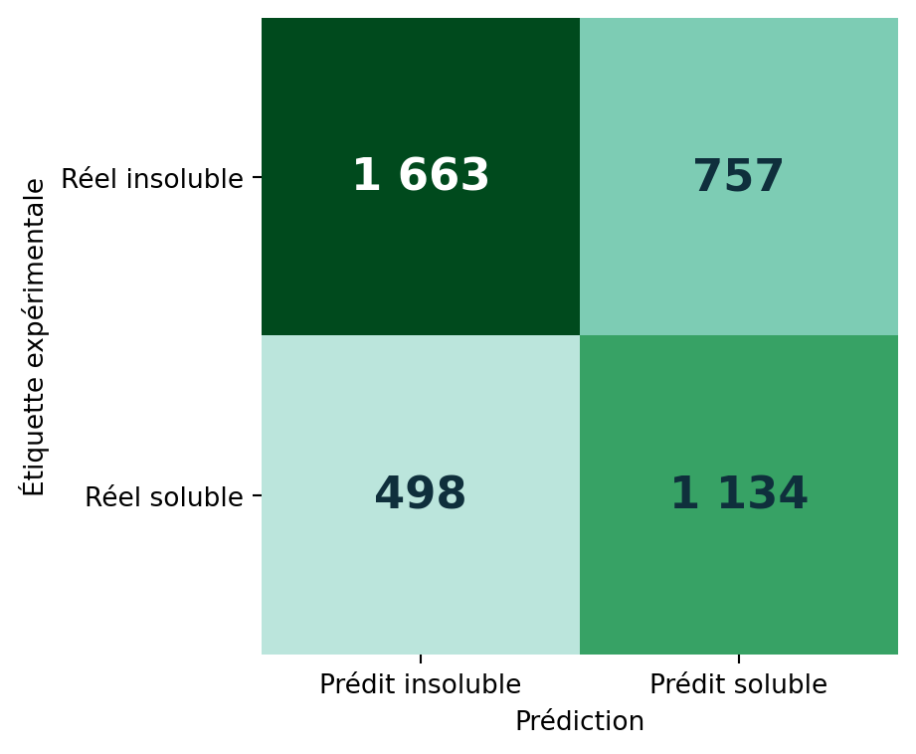
Erreur / résultat historique | Effectif | Sens métier
Vrais négatifs | 1 663 | Insolubles correctement écartées
Faux positifs | 757 | Insolubles jugées solubles → essais inutiles possibles
Faux négatifs | 498 | Solubles écartées → occasions manquées
Vrais positifs | 1 134 | Solubles correctement retenues

Sur cette ancienne variante, le coût théorique selon les mêmes pondérations atteint 1 051 800 €, soit 757 × 600 € + 498 × 1 200 €. Cette valeur ne mesure aucun coût réel de laboratoire et ne doit pas être attribuée à la version livrée.

Seuil économique du modèle fine-tuné : protocole de finalisation
La partition Calibration historique a été utilisée pour choisir l’époque et l’arrêt anticipé du fine-tuning. Le script de finalisation a ensuite séparé Threshold (4 052 protéines) en deux sous-ensembles distincts de 2 026 : Platt est ajusté sur le premier à partir des logits du checkpoint, puis le seuil économique est choisi sur le second (sans réentraînement). Le bilan d’exécution atteste n = 2 026 / 2 026, avec séparation approximative par groupes d’homologie MMseqs2 (identité ≥ 25 %, couverture ≥ 70 %, recherche plafonnée ; non exhaustive). Sur le sous-ensemble réservé au choix du seuil, le seuil figé est 0,296491, le rappel des solubles 0,8575 et le coût simulé 387 600 € (FN 114, FP 418 ; 1 200 €/FN, 600 €/FP). Il s’agit de métriques de réglage interne et non de performances finales indépendantes.
L’AUC ROC de 0,832857 sur Tune ne doit pas être présentée comme indépendante. Un export rétrospectif de Tune (4 052 lignes) permet désormais de recalculer les métriques descriptives et une matrice de confusion pour la variante fine-tunée au seuil déjà fixé ; ces résultats sont documentés en annexe F. Les probabilités calibrées de cet export ont été reconstruites à partir des probabilités historiques du modèle (transformation logit inverse) puis du calibrateur Platt figé : ce n’est pas une nouvelle inférence directe sur les logits d’origine, notamment pour les scores saturés. Le holdout déjà consulté lors d’autres essais ne constitue pas une cohorte inédite ; aucun résultat final indépendant du fine-tuning n’est revendiqué.

7. ANNEXES

Annexe D — indicateurs, traçabilité et sources

Fiche de suivi à compléter pendant un pilote
Date / lot | Prévu | Réalisé | Écart / action
Début/fin des essais | Date, responsable, objectif | Date et durée constatées | Retard en jours
Temps de travail | Heures budgétées | Heures déclarées | Écart de charge
Consommables et GPU | Budget autorisé | Factures / coûts enregistrés | Écart € et %
Construits/expressés | Nombre d’essais prévus | Nombre et fractions solubles | Efficacité réelle
Activité et pureté | Critères fixés | Résultats biologiques | Décision expérimentale

Livrables consultables
Application publiée : https://huggingface.co/spaces/fatimaadda2878/protein-solubility-esm150-ft
Code source et tests : https://github.com/fatimaadda2878/protein-solubility-api
Documentation et preuves du dépôt : README.md ; docs/ARCHITECTURE.md ; docs/RESULTATS_ET_LIMITES.md ; docs/NOTE_EVALUATION.md ; docs/PROTOCOLE_EVALUATION.md ; scripts/evaluer_predictions_figees.py ; resultats/evaluation_v1/ (CSV de prédictions, métriques, manifeste et bilan de calibration/seuil).

Références techniques et pédagogiques
- Template fourni : Rapport de conduite de projet Data & ML, sections 1 à 7.
- Khurana et al. (2018), DeepSol: a deep learning framework for sequence-based protein solubility prediction. Bioinformatics 34, 2605–2613.
- Lin et al. (2023), Evolutionary-scale prediction of atomic-level protein structure with a language model. Science 379, 1123–1130.
- RCSB PDB : https://www.rcsb.org/docs/programmatic-access/web-apis-overview
- UniProt API : https://www.uniprot.org/help/api
- Hugging Face Spaces : https://huggingface.co/docs/hub/spaces
- Artefacts du projet : sorties Colab (campagne finale, audit UESolDS, finalisation du seuil et test 512/1 022 AA).
Les chiffres complets sont conservés ici pour audit ; le corps du rapport emploie des arrondis adaptés à la décision.
7. ANNEXES

Annexe E — Hypothèses budgétaires et protocole de vérification

E.1 Hypothèses chiffrées : scénarios cumulatifs
Unités et périmètres proposés pour arbitrage avec un laboratoire ; montants illustratifs HT, non engagés. J = jour-personne. Les 600 € par essai sont une hypothèse de consommables et frais de plateforme pour un premier criblage de 10 constructions (un essai par construction), hors journées scientifiques déjà comptabilisées. Ils ne désignent ni un cycle complet à 2 000 € ni le coût théorique de faux positif du seuil. La réserve d’aléas est séparée des postes déjà budgétés et ne finance pas une seconde fois les mêmes essais.
Scénario / poste | Quantité | Prix unitaire (€) | Sous-total (€)
A • audit, dédoublonnage, traçabilité data | 8 J | 450 | 3 600
A • expertise biochimie / qualité des labels | 4 J | 500 | 2 000
A • tests et revue qualité de pipeline | 2 J | 450 | 900
A • stockage / outils / petits frais | 1 forfait | 500 | 500
TOTAL A • données / qualité | 14 J + forfait | — | 7 000
B • évaluation reproductible, calibration | 6 J | 550 | 3 300
B • revue biologique et protocole de validation | 3 J | 500 | 1 500
B • calcul GPU / infrastructure | 1 forfait | 700 | 700
TOTAL B • cumul A + amélioration ML | 23 J + forfaits | — | 12 500
C • conduite des essais et exploitation labo | 5 J | 500 | 2 500
C • criblage de 10 constructions (1 essai chacune, frais directs hors main-d’œuvre) | 10 essais | 600 | 6 000
C • analyse, livrables et bilan pilote | 2 J | 500 | 1 000
C • réserve d’aléas (sous justification) | 1 forfait | 1 000 | 1 000
TOTAL C • cumul B + pilote biologique | 30 J + 10 essais + forfaits | — | 23 000
Contrôles : A = 3 600 + 2 000 + 900 + 500 = 7 000 € ; B = A + 3 300 + 1 500 + 700 = 12 500 € ; C = B + 2 500 + 6 000 + 1 000 + 1 000 = 23 000 €. Le tarif de 2 000 € par cycle complet évité n’est qu’une hypothèse de retour sur investissement et doit être mesuré séparément. Toute décision budgétaire requiert devis et validation d’un partenaire biologique.

E.2 Évaluation : traçabilité disponible et éléments manquants
Chaîne de preuve publiée sur GitHub (branche main) : scripts/evaluer_predictions_figees.py (calcul de métriques en lecture seule, sans inférence) ; docs/NOTE_EVALUATION.md et docs/PROTOCOLE_EVALUATION.md (rôles des partitions et limites) ; resultats/evaluation_v1/predictions_tune_retrospectives.csv (4 052 prédictions d’entrée) ; resultats/evaluation_v1/metriques_par_partition.csv et evaluation_manifest.json (métriques par longueur, version et empreintes SHA-256) ; resultats/evaluation_v1/bilan_calibration_seuil.json (effectifs 2 026 / 2 026, Platt et seuil). Le script recalcule les mesures à partir du CSV ; il n’effectue ni nouvelle inférence ESM-2, ni audit d’homologie externe. Les scores d’entrée ont été obtenus par reconstruction numérique de logits à partir de probabilités historiques : les mesures de calibration associées restent exploratoires et doivent être comparées aux logits d’origine avant toute affirmation de calibration vérifiée.
Partition / usage | Réalité documentée | Statut des métriques
Fit (46 270) | Entraînement | Pas de métrique indépendante
Calibration (4 052) | Choix époque et arrêt anticipé du fine-tuning | Consommé ; ne pas réutiliser comme test
Tune (4 052) | Comparaison de variantes : AUC 0,832857 ; PR-AUC 0,786022 | Développement, non indépendant
Threshold (4 052) | 4 052, puis deux groupes disjoints de 2 026 : Platt (logits) et choix du seuil ; homologie MMseqs2 approchée. | Réglage interne, non indépendant.
Holdout historique (4 052) | Déjà consulté pour une autre variante | Non réutilisable comme test final FT
Nouvelle cohorte : à collecter | Séquences inédites, contrôle homologie, protocole gelé | Validation indépendante NON réalisée

E.3 Validation prospective (non réalisée)
Avant l’accès à une cohorte nouvelle, préenregistrer le protocole et figer le checkpoint (SHA-256), le calibrateur (SHA-256), le seuil, la politique de longueur, la définition expérimentale de « soluble » et les métriques. Dédupliquer et auditer les homologies par rapport à toutes les partitions déjà exploitées, en documentant identité, couverture et cas ambigus. Exporter les identifiants, longueurs, groupes, labels, scores calibrés et provenance ; évaluer une seule fois sans réoptimiser après observation. Rapporter AUC ROC, PR-AUC, Brier, ECE, rappel, précision et matrice de confusion avec les effectifs, pour l’ensemble et par tranche ≤ 512 AA, 513–1 022 AA, > 1 022 AA. Pour 513–1 022 AA, recalibrer sur des données distinctes si nécessaire. Cette validation indépendante et le pilote biologique comparatif constituent des perspectives NON réalisées.
La recherche PDB/UniProt et les recommandations de tags et d’hôtes restent une aide à la conception fondée sur des règles métier : aucune efficacité expérimentale de ces recommandations n’est prédite ou validée par le classifieur.
Version documentaire du 29 octobre 2026. Les budgets sont des hypothèses prospectives ; les évaluations rétrospectives sur Tune ne constituent pas une validation indépendante.

7. ANNEXES

Annexe F — Évaluation rétrospective et preuves de traçabilité

F.1 Résultats documentés sur Tune (développement)
Le tableau ci-dessous provient de resultats/evaluation_v1/metriques_par_partition.csv ; il correspond à la sortie du script d’évaluation exécuté en lecture seule sur un CSV reconstruit. Tous les résultats concernent le jeu DeepSol Tune déjà utilisé pendant le développement. La valeur 0,832857 n’est donc pas une mesure finale sur données inédites. Pour les longueurs supérieures à 512 AA, ces chiffres décrivent le protocole historique de troncature à 512 AA, pas une validation du mode expérimental à 1 022 AA.
Population / entrée 512 AA | N | AUC ROC | PR-AUC (AP) | Brier*
Tune — ensemble | 4 052 | 0,832857 | 0,786022 | 0,161064
Longueur ≤ 512 AA | 3 672 | 0,834522 | 0,789178 | 0,161005
Longueur 513–1 022 AA | 360 | 0,813852 | 0,750544 | 0,161934
Longueur > 1 022 AA | 20 | 0,854167 | 0,814782 | 0,156193
* Brier et ECE sont calculés sur un export rétrospectif de probabilités Platt reconstituées à partir des probabilités historiques de la campagne (via une transformation logit inverse) : ils ne doivent pas être présentés comme une calibration externe vérifiée à partir de nouveaux logits. Sur l’ensemble de Tune, ECE (10 classes) = 0,028819 ; rappel = 0,812461 ; précision = 0,613128 au seuil historique 0,296491.

F.2 Matrice de confusion rétrospective et coûts simulés
Sous-ensemble | TN | FP | FN | TP | Coût simulé (€)
Tune, n = 4 052 | 1 600 | 831 | 304 | 1 317 | 863 400
Threshold — choix seuil, n = 2 026 | 808 | 418 | 114 | 686 | 387 600
Coût simulé = 1 200 € × faux négatifs + 600 € × faux positifs. Ces deux lignes ne sont pas interchangeables : sur Tune, le coût est un calcul rétrospectif après sélection ; sur Threshold, il s’agit du coût utilisé pour fixer le seuil. Ce ne sont ni des coûts de laboratoire observés, ni des économies constatées, ni des métriques indépendantes.

F.3 Versions, fichiers consultables et limites
Élément | Preuve publiée / rôle
Architecture | ESM-2 150M fine-tuné (2 dernières couches) + Bio13 ; version esm2_t30_150M_UR50D_finetune_last2_bio13
Entrée rétrospective | resultats/evaluation_v1/predictions_tune_retrospectives.csv — 4 052 lignes, partition Tune
Résultats détaillés | resultats/evaluation_v1/metriques_par_partition.csv et predictions_auditees.csv
Manifeste de version | resultats/evaluation_v1/evaluation_manifest.json — version, partition, seuil, SHA-256 et métriques
Finalisation du seuil | resultats/evaluation_v1/bilan_calibration_seuil.json — Platt sur 2 026 / seuil sur 2 026
Reproduction analytique | scripts/evaluer_predictions_figees.py — recalcule depuis le CSV fourni, sans GPU ni inférence
Protocole et limites | docs/NOTE_EVALUATION.md ; docs/PROTOCOLE_EVALUATION.md ; aucune cohorte externe évaluée
Le manifeste contient les empreintes SHA-256 du checkpoint et du calibrateur, concordantes avec la finalisation. Le script recalcule des métriques à partir de prédictions enregistrées ; il ne prouve ni l’équivalence exacte avec les logits issus du checkpoint, ni l’indépendance des protéines. La validation externe, la calibration du mode 1 022 AA et le gain économique restent à établir.
Source : github.com/fatimaadda2878/protein-solubility-api · 29 octobre 2026.

